Краснодарский механический завод «Кубань» Министерства культуры РСФСР

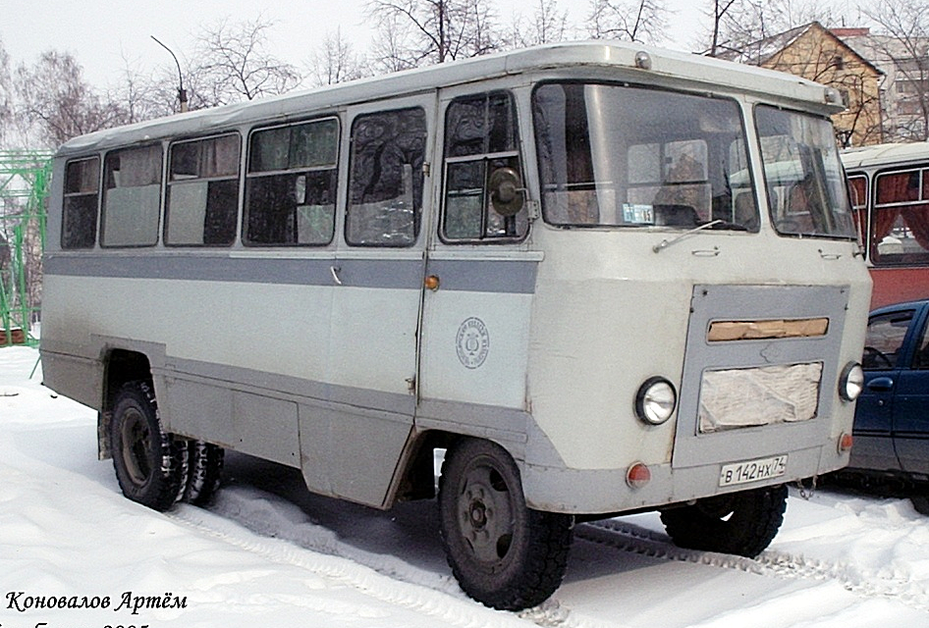
04-070 Кубань-Г1А1-02 служебный пассажирский автобус на шасси ГАЗ-53-12 4х2, дверей 1+1, мест 20+1, полный вес 6.85 тн, ЗМЗ-53-11 125 лс, 90 км/час, Краснодарский мехзавод "Кубань" Минкультуры РСФСР, г. Краснодар 1985-93 г.

Д. Дементьев, статья «Культурный автобус» «Грузовик Пресс» №11/2006):
«В Советском Союзе всегда уделялось большое внимание формированию массовой культуры. Государство заботилось не только о материальном, но и о духовном благополучии советского гражданина. В СССР была создана уникальная система соцкультбыта, сеть клубов и библиотек, не имевших аналогов за рубежом. Но стационарных «очагов культуры» в деревнях и селах явно не хватало. Кроме того, на огромных стройках коммунизма молодые специалисты тоже нуждались в клубно-культурном обслуживании. Первым заводом в Советском Союзе, специализировавшимся на производстве автомобилей для учреждений культуры, стал Краснодарский механический завод. Именно он на протяжении 30 лет был основным производителем театральных автобусов, автоклубов и автобиблиотек марки "Кубань".»
Из истории предприятия

История Краснодарского ремонтно-производственного комбината (РПК) берет свое начало в 1959 году, когда Министерство культуры РСФСР из-за сокращения фондов выделило последние 10 автобусов для организации культурного обслуживания населения Краснодарского края. Тогда было приятно решение самостоятельно наладить выпуск автобусов, для чего при Культремснабе была организована автобусная мастерская. Уже в июле 1959 года в мастерской был изготовлен первый автобус с деревянным каркасом на шасси ГАЗ-51А, который был подарен краснодарскому театру юного зрителя. До конца года почти в кустарных условиях было изготовлено еще 29 автобусов.
В ноябре 1959 года Народным советом депутатов Краснодарского края было подписано решение об организации «Ремонтно-производственного комбината Управления культуры Краснодарского крайисполкома» и уже в январе 1960 года на базе Культремснаба было создано новое предприятие.Ремонтно-производственный комбинат (РПК) был предназначен для ремонта техники для обслуживания театров и библиотек, а в его автобусно-мебельном цеху было налажено производство автобусов, автокниголавок, передвижных кинотеатров и кинопередвижек на шасси ГАЗ-51А и ЗиЛ-164.
12 апреля 1962 года на базе автобусно-мебельного цеха создали новое предприятие «Краснодарский механический завод нестандартного оборудования» и уже в мае цех был отделен от Ремонтно-производственного комбината. 7 октября 1966 года «Краснодарский механический завод нестандартного оборудования» был переименован в «Краснодарский механический завод «Кубань». Сам РПК продолжил существование и изготавливал в небольших количествах автобусы собственной конструкции на шасси ГАЗ-51А с 1960 до конца 1976 года, пока их выпуск не был прекращен по указанию РПО «Роскульттехника» в связи с общим запретом Совмина СССР.
Первенцем краснодарского завода стала «Кубань-62» – копия автобуса КАГ-3, выпускавшегося Каунасским АРЗ № 3 в Литве. Это был нехитрый автобус на деревянном каркасе, базировавшийся на шасси ГАЗ-51А. Помимо пассажирского варианта «деревянная» Кубань выпускалась ещё и в версиях автоклуба и автокниголавки.
В 1966 г., уже после того, как было выпущено несколько предыдущих моделей автобусов «Кубань» с деревянным каркасом кузова («Кубань-62», «Кубань-63», «Кубань-64» и «Кубань-65»), завод выпустил автобус с цельнометаллическим кузовом, было построено два опытных образца, а год спустя – первая партия из 30 автоклубов «Кубань-66» с цельнометаллическим кузовом.

В серию эти машины пошли в 1967 г. под новым обозначением – «Кубань-Г1А». Серийный автобус несколько отличался от опытного: для упрощения производства был устранён выступающий сзади багажник, а так же, отказались от панорамных задних стёкол. Сам автобус, как и его предшественники, строился на шасси грузовика ГАЗ-51А. Внешне автобус «Кубань-Г1А» легко отличался от других советских «барбухаек» того времени по «фирменному» клинообразному профилю передней части и по стойке последнего бокового окна, имевшей обратный наклон.
Помимо пассажирского автобуса в Краснодаре выпускали и специализированные варианты цельнометаллической «Кубани», такие как автоклуб, библиотека, книголавка и передвижной музей. «Культурные» модификации «Кубани» предназначались для выездной работы в сельской местности, где не было стационарных клубов, библиотек и других заведений культуры. Автоклуб привозил прямо в поля кинофильмы, постановки и музыку, библиотеки и книголавки – снабжали селян литературой и прессой, а музеи были оснащены витринами с диафильмами и изображениями предметов искусства. Все эти машины работали по строгому расписанию, чтобы приобщиться к культуре мог каждый желавший. Сельской спецификой эксплуатации диктовался и выбор шасси: оно должно было быть не только простым, дешёвым и доступным, но и не имело права пасовать на сельских направлениях. На Краснодарском заводе была достаточно высокая культура производства. Автобусы собирались на конвейере полуавтоматическим методом, что давало возможность выпускать «Кубани» по нескольку тысяч машин в год. Помимо автобусов на шасси ГАЗ на КМЗ массово выпускали микроавтобусы и малые автоклубы на шасси УАЗ-452Д – «Кубанец-У1А1», ТСК-2-01 и Т-12.02.
В 1975 году шасси ГАЗ-51А под большой «Кубанью» сменилось на новое, модели ГАЗ-52-04. Тогда же автобус модернизировали, он получил наименование «Кубань-Г1А1». Несколько лет спустя появилась опытная удлинённая модель на шасси ГАЗ-53А.

Кубань-Г1А1-01

Несмотря на регулярную модернизацию базовой модели выпускаемых предприятием спецавтомобилей, «Кубань-Г1А1», тем не менее, вызывала серьезные нарекания у эксплуатационников. В основном, они сводились к тому, что слабое шасси ГАЗ-52-04 с маломощным рядным двигателем не подходит для автобуса. Давно назрел вопрос о переходе на выпуск спецавтотранспорта на шасси ГАЗ-53А. Попытки применить его для «Кубаней» предпринимались, но упирались в отсутствие фондов для организации серийного производства. Проблему удалось решить только в начале 1980-х годов. Под это шасси конструкторским бюро завода был в короткий срок разработан удлиненный кузов, в основу которого лег, казалось бы, забытый проект «Кубань-Г4АС», максимально унифицированный теперь с серийно выпускаемым кузовом серии «Г1А1», только с дополнительным небольшим окном перед задней стойкой крыши. Автобус получил наименование «Кубань-Г1А1-01». Несмотря на изменения размеров, его вместимость осталась прежней (21 человек), а удлинение кузова и повышение грузоподъемности пошло, в основном, на увеличение шага сидений в салоне и организацию вместительного багажного отсека.
Серийные автобусы «Кубань-Г1А1-01» появились в 1982 году, когда были изготовлены первые 114 шт. Автобус Кубань-Г1А1-01 выпускался с 1982 по 1989 год, когда ему на смену окончательно пришел новый автобус Кубань-Г1А1-02. Кстати, стоит отметить, что автобусы «Кубань-Г1А1» и «Кубань-Г1А1-01» выпускались параллельно до 1985 года и пользовались большим спросом у сторонних организаций, особенно колхозов и совхозов.
В 1983 году разработали модификации «Кубань-Г1А1-02» на шасси ГАЗ-53-12-01 (основной вариант) и «Кубань-Г1А1 - 03» на шасси ГАЗ-53-12 (переходный вариант), которые и должны были заменить модель «Г1А1 - 01». Однако из-за определенных трудностей в получении новых шасси, завод «Кубань» в 1983—1986 годы продолжал выпуск автобусов «Г1А1-01» и «Г1А1-03» (первые 168 шт. в 1983 году), в то время как основной вариант «Г1А1-02» освоили в производстве лишь с 1985 года и выпускали по 1993 год..
Несмотря на все многообразие применяемых в этот период шасси, автобусы описываемых моделей по кузову ни внешне, ни конструктивно ничем друг от друга не отличались.
Южане очень ценили «Кубань» за неприхотливость и неубиваемость: шасси ГАЗ-53 обеспечивало автобусу из Краснодара изрядный запас прочности, ремонтопригодность и стойкость к плохим дорогам. Однако многие не жаловали «Кубань» как автобус ощутимо менее комфортный, чем ПАЗ-672 или КАвЗ-685, причём этот дискомфорт касался как пассажиров, так и водителей. Автобус был достаточно кондовым и дубовым на ходу. Другой ложкой дёгтя была слабая система отопления: южные

В 1989 году «Кубань» прошла последнюю в своей истории модернизацию. Из заметных отличий от прежней версии автобус получил новую оптику спереди и сзади, прозрачную перегородку за кабиной водителя, а главным нововведением стала новая крыша более угловатой формы. В 1989 году именно такая «Кубань» стала 100-тысячной выпущенной, а в 1993 году на 113-й тысяче большая «Кубань» покинула конвейер как невостребованная в рыночных условиях.

Будёновский ремонтно-механический завод В/О «Россельхозтехника»

В 1971 г. Совмином РСФСР было принято решение передать в Прикумск чертежи на автобус Кубань-Г1А, конструкция которого была хорошо приспособлена для серийного производства в условиях малых предприятий. Легкий в изготовлении каркас из прямоугольных труб обеспечивал большую прочность и жесткость кузова, долговечность конструкции автобуса в целом, что являлось немаловажным фактором при эксплуатации этих машин на селе, где отсутствие дорог выдерживала не всякая техника. Из Краснодара на БРМЗ поступали чертежи на все модернизированные модели, поэтому последующие серии автобусов Кубань выпускались параллельно сразу на двух предприятиях. В 1983-84 г. параллельно с КМЗ на заводе шло освоение автобусов Г1А1-02 на базе нового шасси ГАЗ-53-12-01, но из-за сбоев в поставках предприятия вынуждены были некоторое время выпускать переходную модель Г1А1-03, которая базировалась на шасси ГАЗ-53-12. Все эти 21-местные автобусы на длинном шасси (база - 3700 мм) имели однотипный кузов и внешне практически не отличались. В Будённовске строили автобусы исключительно в пассажирской версии, без «культурных» модификаций, единственным отличием «Кубани» со Ставрополья было лишь отсутствие эмблемы на передке.

ГАЗ-53-12

ГАЗ-53-12 представляет собой дальнейшую модернизацию 53-го семейства. В 1983 году была увеличена грузоподъемность с 4000кг до 4500кг и изменена конструкция двигателя. Новый двигатель ЗМЗ-53-11 отличался системой смазки с односекционным масляным насосом и полнопоточным масляным фильтром, новыми головками цилиндров с увеличенной степенью сжатия, применением закрытой системы вентиляции картера. Примененные нововведения позволили увеличить мощность двигателя ло 120л.с. и снизить на 5-7% расход топлива. На 15-20% было снижено содержание токсичных веществ в отработанных газах. одновременно были усилены рессоры, элементы рамы и балка передней оси. При всем этом, модернизированный ГАЗ-53-12 внешне ничем не отличался от ГАЗ-53A образца 1982 года. Только в 1984 году автомобиль получил новую решетку радиатора - третьего типа. Это было связано с перспективой применения новой светотехники с увеличенными по размерам передними фонарями. Тогда же, в конце 1984 года, с переднего буфера исчезла накладка-подножка. В 1986 году появились новые передние и задние фонари, световая аварийная сигнализация и тормозная система с раздельным приводом по осям, оснащенная гидровакуумными усилителями и новым ГТЦ. На панели приборов появилась красная кнопка аварийной сигнализации и дополнительные контрольные лампы тормозной системы. Через год автомобили начали комплектовать новыми зеркалами заднего вида с черным пластмассовым корпусом и бесконтактной системой зажигания

Технические характеристики ГАЗ 53-12

Общие данные
Тип автомобиля - двухосный грузовой автомобиль с приводом на заднюю ось.
Грузоподъемность, кг - 4500.
Наибольшая полная масса прицепа*, кг - 3500.
Полная масса автомобиля, кг - 7850.
Масса автомобиля в снаряженном состоянии, кг - 3200.
Габаритные размеры автомобиля, мм:
длина - 6395. ширина - 2380. высота (по кабине без нагрузки) - 2220. База, мм - 3700.
Колея передних колес (на плоскости дороги), мм - 1630.
Колея задних колес (между серединами двойных скатов), мм - 1690.
Дорожный просвет автомобиля (под картером заднего моста), мм - 265.
Радиус поворота по колее наружного переднего колеса, м - 8.
Наибольшая скорость с полной нагрузкой на горизонтальных участках шоссе, км/ч - 90.
Контрольный расход топлива при замере в летнее время для обкатанного автомобиля, движущегося с полной нагрузкой на четвертой передаче, с постоянной скоростью 60 км/ч по сухой ровной дороге с усовершенствованным покрытием и короткими подъемами, не превышающими 0,5°, л/100 км - 19,6**.
Путь торможения автомобиля с полной нагрузкой, без прицепа, движущегося со скоростью 50 км/ч на горизонтальном участке сухой дороги с усовершенствованным покрытием, при приложении усилия к тормозной педали в 70 даН (70 кгс), м - 25.
Углы свеса (с нагрузкой), град: передний - 41. задний 25.
Наибольший угол преодолеваемого автомобилем подъема с полной нагрузкой, проц. - 25.
Погрузочная высота платформы, мм - 1350.
Двигатель
Тип - 4-тактный, карбюраторный, бензиновый.
Число и расположение цилиндров - 8, V-образное.
Диаметр цилиндров, мм - 92. Ход поршня, мм - 80. Рабочий объем, л - 4,25.
Степень сжатия - 7,6.
Номинальная мощность (с ограничителем) при 3200 об/мин., кВт (л. с.) - 92 (125).
Максимальный крутящий момент при 2000-2500 об/мин., даН*м (кгс*м) - 294 (30).
Порядок работы цилиндров - 1-5-4-2-6-3-7-8.
Направление вращения коленчатого вала - Правое.
Подогрев рабочей смеси - Жидкостной.
Система смазки - Комбинированная.
Охлаждение - Жидкостное, принудительное, с центробежным насосом. В системе охлаждения имеется термостат.
Карбюратор - К-135, двухкамерный, балансированный, с падающим потоком.
Ограничитель частоты вращения - Пневмоцентробежного типа.

Трансмиссия
Сцепление - Однодисковое, сухое. Коробка передач - Трехходовая, 4-ступенчатая.
Передаточные числа - 1 передача - 6,55, 2 передача - 3,09, 3 передача - 1,71, 4 передача - 1,0, задний ход - 7,77.
Карданная передача - Открытого типа. Имеет два вала и три карданных шарнира с игольчатыми подшипниками. Снабжена промежуточной опорой.
Главная передача - Коническая, гипоидного типа. Передаточное число 6,17.
Дифференциал - Конический, шестеренчатый.
Полуоси - Полностью разгруженные.

Ходовая часть
Колеса - Дисковое, с ободом 6,0Б-20 (152Б-508) с разрезным бортовым кольцом.
Шины - Пневматические радиальные размером 8,25R20 (240R508) и диагональные размером 8,25-20 (240-508).
Давление воздуха в шинах, кПа (кгс/см²):
Радиальных: передних колес - 390 (4,0). задних колес - 620 (6,3).
Диагональных: передних колес - 280 (2,8). задних колес - 500 (5,0).
Установка передних колес - Угол развала колес 1°. Угол бокового наклона шкворня 8°. Угол наклона нижнего конца шкворня вперед 2°30'. Схождение колес 0-3 мм.
Рессоры - Четыре - продольные, полуэллиптические. Задняя подвеска состоит из основных и дополнительных рессор.
Амортизаторы - Гидравлические, телескопические, двухстороннего действия. Установлены на передней оси автомобиля.

Рулевое управление
Тип рулевого механизма - Глобоидный червяк с трехгребневым роликом.
Передаточное число - 21,3 (среднее).
Рулевые тяги - Трубчатые, шарниры нерегулируемой конструкции.

Тормозное управление
Рабочая тормозная система - Двухконтурная с гидравлическим приводом и гидровакуумным усилителем в каждом контуре. Тормозные механизмы - колодочные, барабанного типа.
Запасная тормозная система - Каждый контур рабочей тормозной системы.
Стояночная тормозная система - С механическим приводом к тормозному механизму, расположенному на трансмиссии.

Электрооборудование
Система проводки - Однопроводная, минус соединен с корпусом.
Номинальное напряжение в сети, В - 12.
Генератор - Г250-Г2.
Регулятор напряжение - 22.3702.
Аккумуляторная батарея - 6СТ-75.
Стартер - СТ230-А1.
Катушка зажигания - Б116.
Датчик-распределитель - 24.3706.
Свечи зажигания - А11-30.
Транзисторный коммутатор - 13.3734-01.
Добавочный резистор - 14.3729.
Стеклоочиститель - СЛ100.
Фара - ФГ122БВ или 522.3711.
Передние фонари - ПФ130.
Задние фонари - ФП130, ФП130Б.

